GRAMPOS,PRESILHAS,BATENTES E ACABAMENTOS
ITEM | DESCRIÇAO | CAIXA | ITEM | DESCRIÇAO | CAIXA
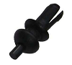 | GRAMPO SUPERIOR BAGAGITO C3/C4 | 940 | 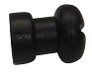 | GRAMPO SUPERIOR BAGAGITO GM | 954
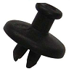 | GRAMPO SUPERIOR BAGAGITO FIAT | 231 | 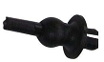 | GRAMPO SUPERIOR BAGAGITO VW | 214
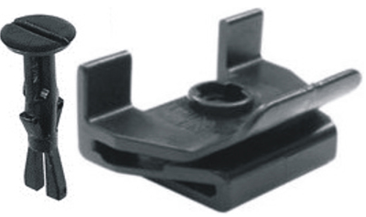 | Grampo Paralama Corolla (Bucha/ParafusO) | 393 | 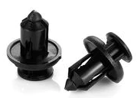 | P111PRESILHA PARABARRO/PARACHOQUE LINHA HONDA/TOYOTA | 1081
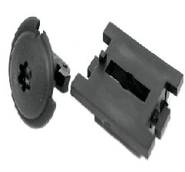 | P-185 PRESILHA PARALAMA C3/C4/C5 | 10329 | 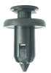 | P132PRESILHA PARACHOQUE E GRELHA FRONTAL LINHA HONDA C/TRAVA METAL | 414
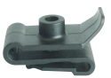 | P-194PORCA RAPIDA PARABARRO COROLLA/OPLA/HILLUX | 404 | 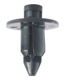 | P-165 PRESILHA FORRAÇAO INTERNA DIVERSAS APLICAÇOES | 10245
 | P-163 PORCA RAPIDA PARA CHOQUE HILUX | 927 | 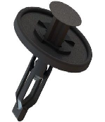 | P-418  GRAMPO PARACHOQUE TOYOTA HILUX | 916AGR
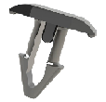 | P-578 GRAMPO BORRACHACAPO TOYOTA COROLLA | 225 | 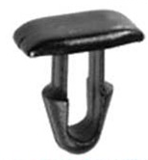 | P-578 GRAMPO BORRACHA CAPO TOYOTA COROLLA | 27
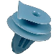 | P-262 GRAMPO CHURRAS. GRELHA CIVIC/FIT 01/07 AZUL | 10372 | 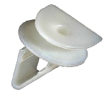 | P-261GRAMPO CHURRASQUEIRA CIVIC/FIT 07/11 BRANCO | 975E
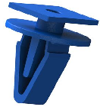 |  |  | 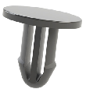 |  | 418
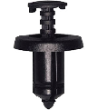 | P-167P  GRAMPO MOLDURA PARALAMA/  PARACHOQUE/  CHURRASQUEIRA RENAULT | 10249 | 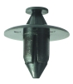 | P116  GRAMPO VÃO RODA HONDA/ CHURRASQUEIRA | 463
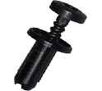 | P-260  GRAMPO CHURRASQUEIRA CLIO/SANDERO | 10129 | 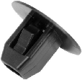 | P-172  BUCHA PARABARRO HONDA | 10128
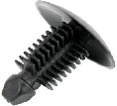 | P-215P  GRAMPO REVESTIMENTO DUCATO PRETO | 10288 | 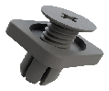 | P-794  GRAMPO PARACHOQUE HONDA TDS | 10392
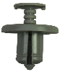 | P-167c  GRAMPO MOLDURA PARALAMA/  PARACHOQUE/  CHURRASQUEIRA RENAULT (CINZA) | 10249 | 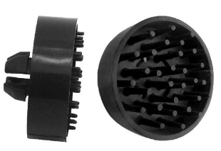 | SUPOORTE PONTA PARACHOQUE UNO/PREMIO/  ELBA 94/04 | 481
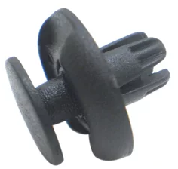 | P-121  GRAMPO PARABARRO/ PARACHOQUE LINHA HONDA/TOYOTA | 1077 | 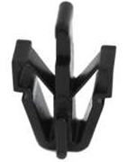
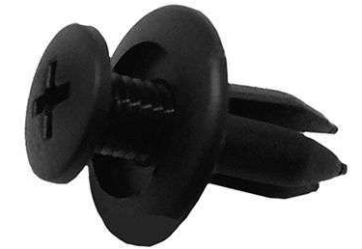 | PRESILHA FORRAÇÃO PARACHOQUE TOYOTA COROLLA/HILLUX | 569M | 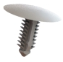 | PRESILHA FORRAÇÃO TETO TOYOTA RAV4/ COROLLA/HILLUX | 302
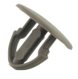 | PRESILHA FORRAÇÃO TETO RENAULT MASTER 05/17 CINZA | 10265 | 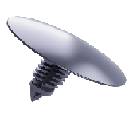 | P-557PRESILHA TETO RENAULT DUSTER/LOGAN 09/19 | 10205
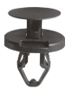 | P-234 PRESILHA PARACHOQUE GM COBALT /ONIX/CRUZE/SPIN/OMEGA MENOR | 476 | 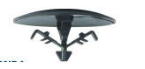 |  | 522
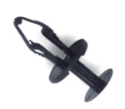 | P-235 PRESILHA PARACHOQUE FD/GM MAIOR | 10264 | 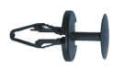 | P-236 PRESILHA PARACHOQUE FD/GM MEDIA | 10166
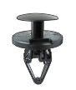 | P-291 PRESILHA PARACHOQUE FD/GM ONIX/PRISMA/ COBALT | 515 | 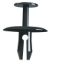 |  | 525
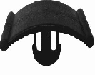 | GRAMPO MANTA CAPO LINHA GM. | 10246 | 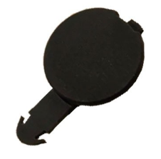 | EMO-14212-0  TAMPINHA PARAF/PUXADOR PORTA GOL G5/G6 | 10185
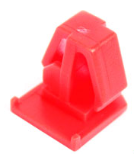 | P-130 GRAMPO FRISO PROTETOR DE PORTA CIVIC 96/01 CRV 97/...  (VERMELHO) | 69 | 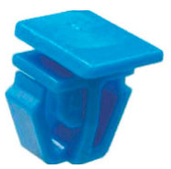 | P-129  GRAMPO FRISO PROTETOR DE PORTA CIVIC 88/00  (AZUL) | 73
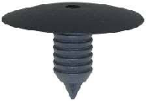 |  | 10144 | 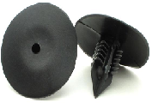 |  | 10146
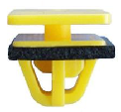 |  |  | 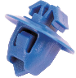 | GRAMPO PARALAMA HILUX PEQUENO AZUL | 419
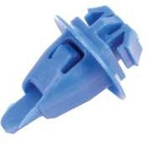 | Presilha Hillux 97/15  Corolla 00/04 | Cx.10334 | 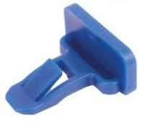 | P148 GRAMPO FORR/LATERAL PARACHOQUE COROLLA/RAV4  /HILLUX | 10240
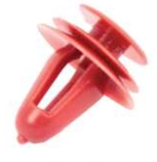 |  | 10224 | 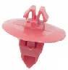
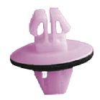 | P438 GRAMPO MOLDURA PARALAMA TRACKER | 503 | 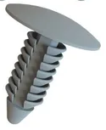 | P493  GRAMPO TETO S10/BLAZERCINZA | 96U
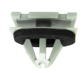 | P484  GRAMPO LATERAL DA PORTA/SPOILLER AZUL 16/20 | 10125 | 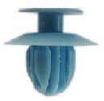 | P515  GRAMPO MOLD. PARALAMA L200 /PAJERO(AZUL) | 1043
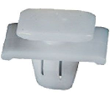 | P329  GRAMPO MOLDURA PARALAMA HONDA HRV 02/16 | 914F | 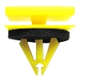 | P292  GRAMPO FRISO PORTA DIVERSOS CARROS (AMARELO) | 507
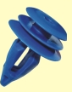 | P407  GRAMPO MOLDURAS EXTERNAS LAND ROVER EVOQUE | 505 | 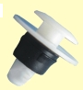 | P433  GRAMPO FRISO CAÇAMBA/TAMPA TRAS.VW SAVEIRO 10/17 | 504
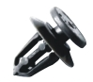 | P332  GRAMPO FORRO PORTA GM COBALT/PRISMA /CRUZE/ONIX ETC | 506 | 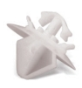 | P74B  GRAMPO FIXAÇÃO FRISO LAT. C4/C3 | 469
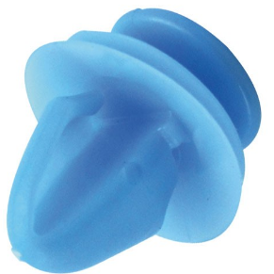 | GRAMPO FORRAÇÃO PORTA  PEUGEOT/CITROEN/RENAULT | 420 | 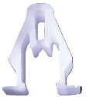 | P479  GRAMPO PAINEL INTRUMENTOS/CONSOLE CIVIC/ACCORD | 465
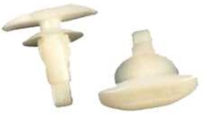 |  |  | 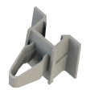 | P361 GRAMPO SOLEIRA INTERNA PEUGEOT 207 06/14 | 562
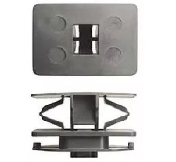 | P357 GRAMPO FIXAÇÃO SPOILLER LATERAL ECOSPORT/FUSION | 1087 | 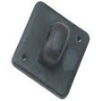 | Suporte da haste do capo  Monza/Kadett/ Ipanema/Omega/  Suprema | 946
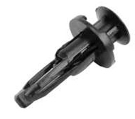 |  | 1070 | 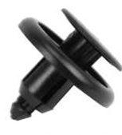 |  | 10153
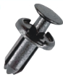 | GRAMPO FIXAÇAO PARABARRO/PARACHOQUE COROLLA/ETIOS/ PRIS/RAV 4 13/.. | 438 | 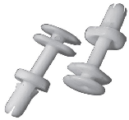 | P157  GRAMPO REVESTIMENTO INTERNO SILVERADO | 587
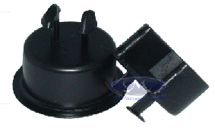 | BUCHA DOBRADIÇA CAÇAMBA DA RANGER LADO ESQUERDO | 10351 | 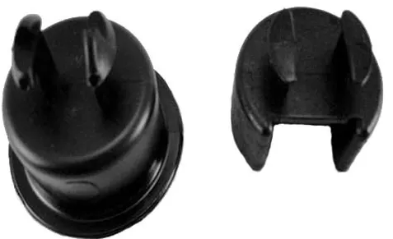 | BUCHA DOBRADIÇA CAÇAMBA DA RANGER LADO DIREITO | 1035
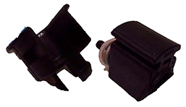 | BUCHA DA CAÇAMBA DA STRADA TODAS | 70 | 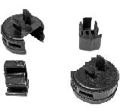 | KIT BUCHA DOBRADIÇA CAÇAMBA COURRIER | 557
 | KIT BUCHA DOBRADIÇA CAÇAMBA |  | 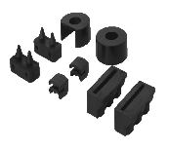 | KIT BUCHA DOBRADIÇA CAÇAMBA S10 | 902B
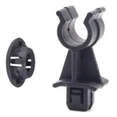 | NISSAN FRONTTER | 10480 | 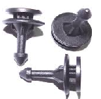 | P320  PRESILHA FIXAÇAO SOLEIRA INT. VW BORA/POLO/AMARK /GOLF/JETTA | 605
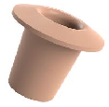 | P-476  BUCHA FIXAÇAO DA COLUNA LINHA VW BORA/POLO/AMAROCK/GOLF/JETTA/A3 | 10254 | 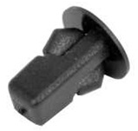
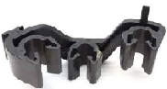 | Suporte Tubo Linha Combustivel - Gol G5 | 10527 | 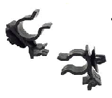 | GRAMPO TRAVA MANGUIERA CANITER VW | 10528
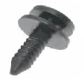 | P-421  GRAMPO FIXAÇAO DA COLUNA LINHA VW /POLO /AMAROCK /GOLF/JETTA/A3 | 394 | 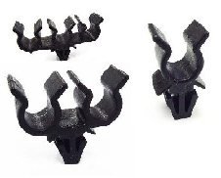 | K-39  KIT FIXAÇAO DO CABO DE VELA LINHA GM E FIAT.  PALIO/CELTA/AGILE | 395
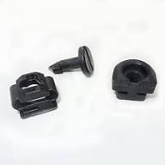 | GRAMPO DA TAMPA DO MOTOR HONDA FIT | 10562 | 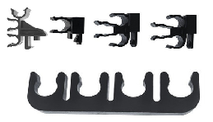 | KPA0423003  KIT FIXAÇAO DO CABO DE VELA LINHA VW FOX TDS SAV/VOYAGE/GOL G5/G6/G7 5PÇS
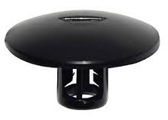 | P-429 GRAMPO PARABARRO RENAULT DUSTER/LOGAN/SANDERO | 405 | 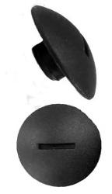 | P-424 GRAMPO CARPETE INTERNO GOL 08/14 /KOMBI/PARATI/SANTANA | 397
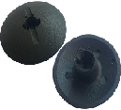 |  | 10337 | 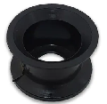 |  | 1025
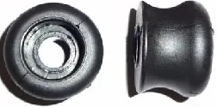 | P-364 CARRETEL BANCO DA LINHA FIAT TDS MODELO ORIGINAL | 1071 | 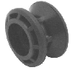 | P- CARRETEL BANCO DA LINHA FIAT TDS COMUM | 241
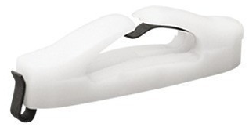 | JAHU-04730-5  CALÇO BANCO MONZA/KADETT | 310 | 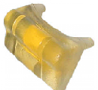 | CALÇO BANCO GOL/PARATI/VOYAGE/SANTANA TDS | 126
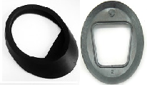 | GUARNIÇAO DA  ANTENA TETO LINHA GM | 10370 | 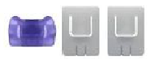 | KIT CALÇO BANCO GOL/PARATI/VOYAGE/SANTANA TDS | 472
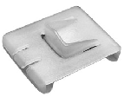 | CALÇO BANCO GOL/PARATI/VOYAGE/SANTANA TDS | 974 | 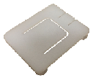 | CALÇO BANCO GOL/PARATI/VOYAGE/SANTANA TDS | 22
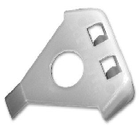 |  |  | 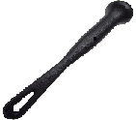 | PINO TRAVA BANCO TRASEIRO GOL G2/G3 | 439
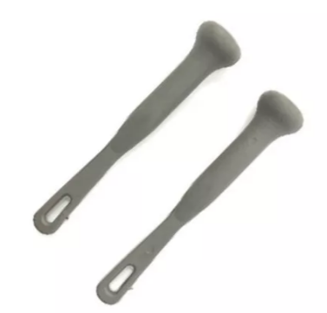 | PINO TRAVA BANCO TRASEIRO GOL G2/G3 CINZA | 736
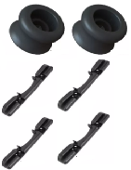 | K-38  KIT ENCOSTO DO BANCO DA LINHA FIAT MODERNA TDS  ROLDANA/  DESLIZE | 406 |  | P448  KIT VARETA CAPÔ DO COBALT  /PRISMA/ONIX  /SPIN/SONIC/  TRACKER | 400
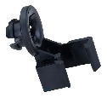 | P636  GRAMPO VARETA CAPO COBALT/ PRISMA /ONIX/SPIN / SONIC/TRACKER | 863 | 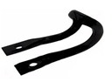 | GANCHO INF/SUP  CAÇAMBA SAVEIRO 84/97 | 612
 | VARETA CAPO RENAULT LOGAN CLIO | 10517 | 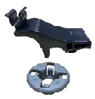 | VARETA CAPO  ETIOS | 10529
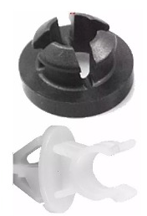 | K-52  KIT VARETA CAPÔ DO HONDA CIVIC 94/00 CR-X 94/95/FIT/HRV/PRELUIDE | 401 | 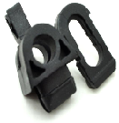 |  | 881
 | Suporte da haste do capo  Monza/Kadett/ Ipanema/Omega/  Suprema | 946 | 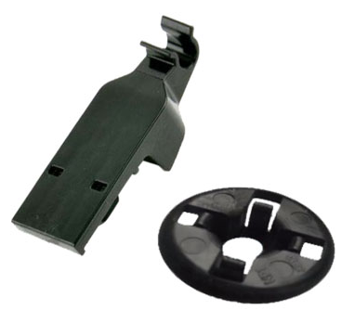 | K-53  KIT VARETA CAPÔ DO TOYOTA COROLLA 09/17 2PÇS | 561
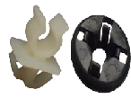 | K-54  KIT VARETA CAPÔ DO TOYOTA RAV4 01/05 2PÇS | 547 | 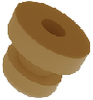 | P-503  GRAMPO PONTA VARETA CAPO DO FOX/CROSSFOX/  SPACEFOX 04/19 | 445
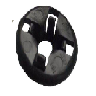 | BUCHA DO PÉ DA VARETA CAPÔ DO TOYOTA RAV4 01/05 | 1068 | 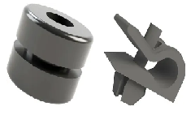 | KPA1008001  KIT VARETA CAPO RENAULT LOGAN 07/13 | 952
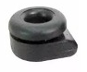 |  | 82 | 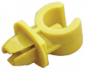 | GRAMPO VARETA CAPO DO FOX/GOL/ SANTANA/ETC | 556
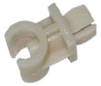 | GRAMPO VARETA CAPO LINHA VW | 75 | 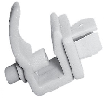 | GRAMPO VARETA CAPO LINHA VW | 58
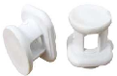 |  | 67 | 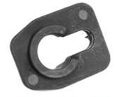 |  | 1089
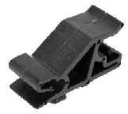 |  | 450 | 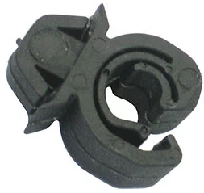 |  | 853
 |  | 83 | 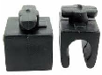 |  | 86
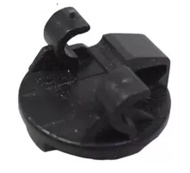 | PRESILHA CABO FECHADURA GM MONZA/KADETT | 10469
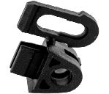 | P847  GRAMPO HASTE CAPO LINHA FIAT  PALIO | 881 | 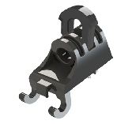 | P847  GRAMPO HASTE CAPO LINHA FIAT MODERNA | 10471
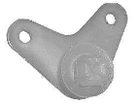 | 05527-0 ALAVANCA ACIONAMENTO TRAVA ELETRICA LINHA GM.  LINHA MAÇANETA | 712 | 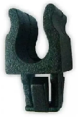 | P809 BUCHA VARETA CAPÔ LINHA FIAT MODERNA IDEA  /PALIO / DOBLO /ARGO/MOBI ETC | 10157
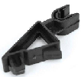 |  | 222 | 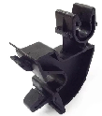 |  | 10246
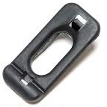 |  | 920 | 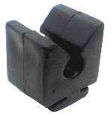
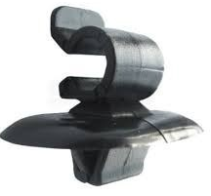 |  |  | 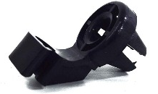 |  | 10181
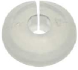 |  | 866 | 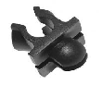
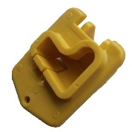 |  |  | 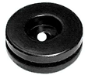 |  | 975ª
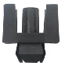 |  |  | 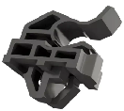 | P470  GRAMPO HASTE CAPO LINHA HYUNDAI | 148
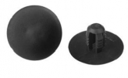 | P283  GRAMPO PORTA MALA VW | 1064A | 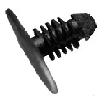 | GRAMPO REVEST. INTERNO UNIVERSAL | 532
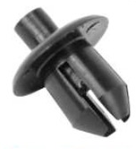 | GRAMPO PARABARRO/PARACHOQUE LINHA GM/VW | 1092 | 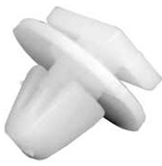 | P45  PRESILHA PARALAMA CORSA | 1013
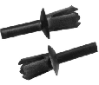 | GRAMPO FIXAÇAO LINHA GM | 421 | 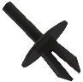 | GRAMPO PARACHOQUE/PARABARRO UNIV/PRETO | 422
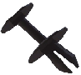 | GRAMPO UNIVERSAL PARACHOQUE/  PARALAMA | 424 | 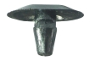 | P191  GRAMPO BORR/VEDAÇÃO PORTAS CITROEN | 454
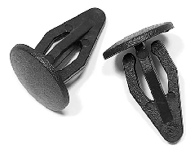 | P426  GRAMPO REVESTIMENTO VW KOMBI MAIOR | 923 | 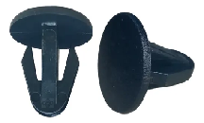 | P426  GRAMPO REVEST. VW PASSAT MENOR | 877
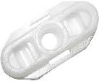 | BUCHA MAQUINA VIDRO LINHA GM | 10289 | 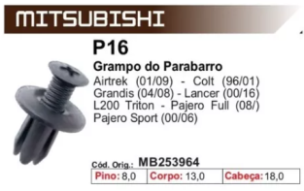 | P16  GRAMPO FIXAÇÃO PARACHOQUE/PARABARRO | 10493
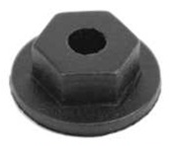 |  | 1044 | 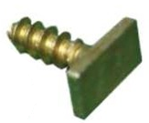 |  | 918
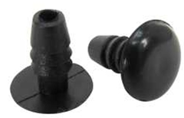 |  | 896 | 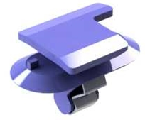 | P GRAMPO SOLEIRA INTERNA LINHA GM 03/..  AZUL | 10257
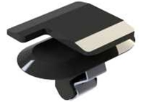 | P GRAMPO SOLEIRA INTERNA LINHA GM 03/..  PRETO | 10258 | 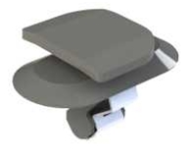 | P279 GRAMPO SOLEIRA INTERNA LINHA GM 03/..  CINZA | 10256
 |  |  | 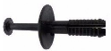 |  | 220
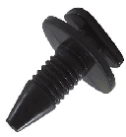 | AP-746  GRAMPO FIXAÇÃO FRISO KADETT | 473 | 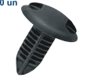 |  | 523
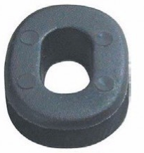 |  |  | 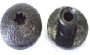 |  | 544
 |  |  | 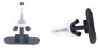 |  | 10255
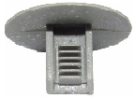 | P-04C  GRAMPO TETO DO SANTANA 84/...CINZA | 161 | 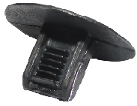 | P-04P  GRAMPO TETO DO SANTANA 84/...PRETO | 252
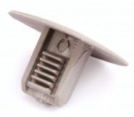 | P-04G  GRAMPO TETO DO SANTANA 84/...GELO | 399 | 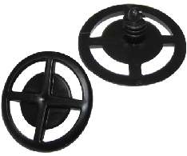 | P-397  GRAMPO MANTA CAPO NISSAN FRONTIER/  MARCH ,ETC | 402
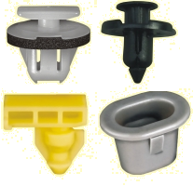 | K-57  KIT FIXAÇAO MOLDURA DO PARALAMA DO NISSAN | 403
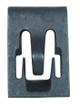 | T-33  CLIP TRAVA UNIVERSAL 12X19X9X0,60MM | 10222 | 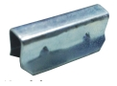 | T-31
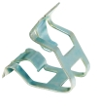 | T-06 CLIP TRAVA UNIVERSAL /FIAT TODOS  GRADE/PAINEL/  PARALAMA | 10223 | 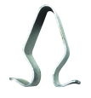 | T-07 | 10220
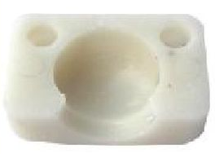 |  |  | 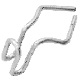
 | VW1112  MOLA CONICA PAPELAO PORTA FUSCA | 526  526GR | 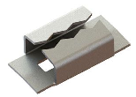 | T32  PRESILHA FIXAÇAO PARACHOQUE LINHA FIAT | 914E
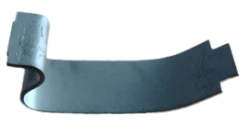 | Mola Portinhola Tanque Combustível Gol | 10455
 |  | 1063
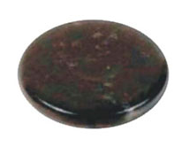 | REMATE DA CHURRASQUEIRA DO ESCORT ATE 2003 | 111 | 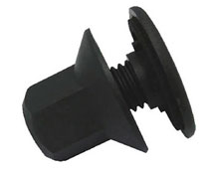 | KIT TAPA FURO LIMPADOR TRAS. E ANTENA ASTRA/CORSA/CELTA | 72
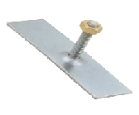 |  | 10350 | 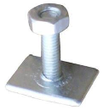
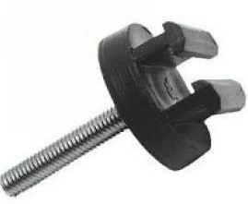 |  |  | 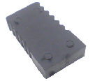 | CALÇO PARACHOQUE DO GOL | 235
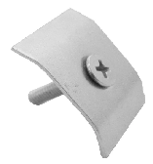 |  | 49 | 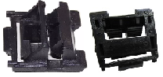 |  | 477
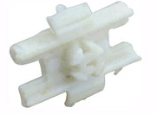 |  |  | 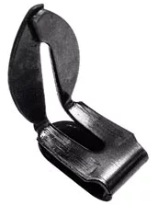 | GRAMPO TESOURINHA DA FORRAÇAO INTERNA DO FUSCA | 530
 |  |  | 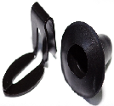 | KIT GRAMPO TESOURINHA DA FORRAÇAO INTERNA DO FUSCA (20PÇS) | 1075
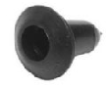 |  | 16 | 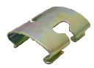 |  | 80
 | CHUPETA FORRAÇÃO PORTA BRASILIA/VARIANT | 10270
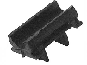 |  | 36 | 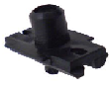
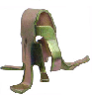 |  |  | 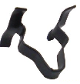
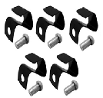 |  | 1094 | 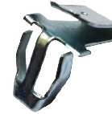 |  | 576
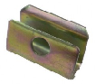 |  | 30 |  |  | 560
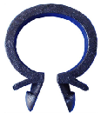 |  | 87
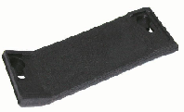 |  |  | 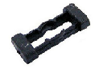
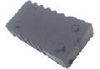 |  | 235
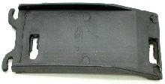 |  |  | 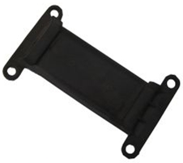 |  | 1085
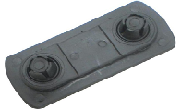 |  |  | 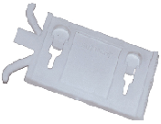 |  | 216
 |  |  | 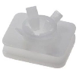 | P513  GRAMPO MOLDURA LATERAL EXT. SPIN/ONIX | 462
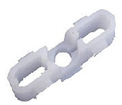 |  | 11 | 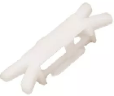 | P34  GRAMPO FRISO TETO FT PALIO/SIE/STRADA | 1018
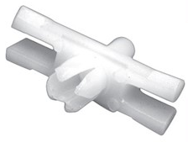 | P03  GRAMPO FRISO LATERAL FUSCA 71/... | 1088
 | P362  GRAMPO FORRO PORTA CITY/CIVIC/HRV | 242 | 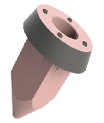 | P524  GRAMPO PARACHOQUE TRAS GOLF /CONSTELLAION | 534
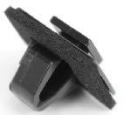 | P155  GRAMPO FRISO LATERAL PORTA ELANTRA/SONATA | 565 | 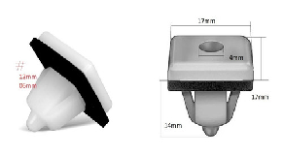 | P164  GRAMPO FIXACAO SOLEIRA SONATA/AZERRA | 130
 | GRAMPO FORRAÇÃO FIAT | 932 | 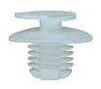 | P445  GRAMPO DA FORRAÇÃO F1000/SANTANA | 930
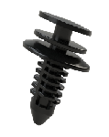 | P-506  GRAMPO DA FORRAÇÃO INTERNA BLAZER/S10 96/11 | 894 | 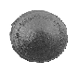 |  | 597ª
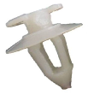 | GRAMPO DA FORRAÇÃO GOL | 915 | 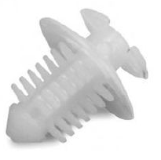 | GRAMPO DA FORRAÇÃO AUTO LATINA | 921
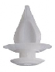 | GRAMPO DA FORRAÇÃO GOL G4/G5 | 1029 | 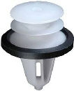 | P-295  GRAMPO FORR INTERNA ECOSPORT 13/... | 563
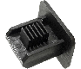 | P436  GRAMPO FORRAÇÃO PORTA MALAS GOLF/JETTA/POLO | 460 | 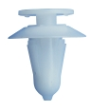 | P-242 GRAMPO DA FORRAÇÃO KA/FIESTA | 10184
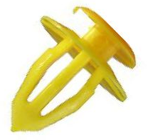 | GRAMPO DA FORRAÇÃO LINHA FORD FIESTA/ ECOSPORT/KA | 1064 | 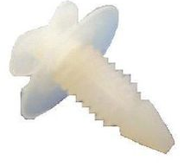 | GRAMPO DA FORRAÇÃO LINHA FIAT | 564ª
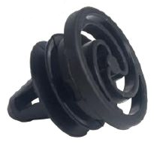 |  |  | 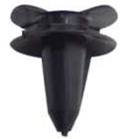 |  | 922
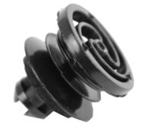 |  |  | 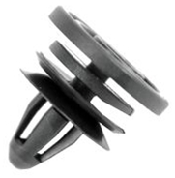 |  | 937
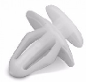 |  | 564B | 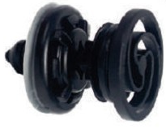 |  | 10349
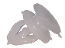 |  | 35 | 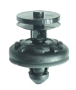 | P188  GRAMPO REVESTIMENTO POPRTA LINHA FORD/VW | 470
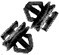 | GRAMPO FIXAÇAO FRISO DO PEUGEOT TDS | 417 | 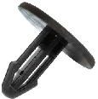 | GRAMPO PARALAMA/GRADE RADIADOR CRV/CIVIC 06/12 | 418
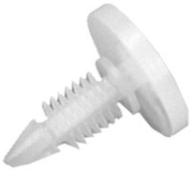 |  | 538 | 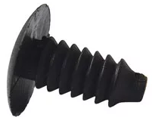 |  | 23
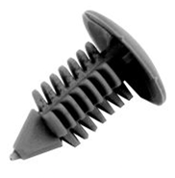 | GRAMPO LINHA GM  CINZA | 181 | 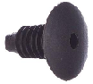
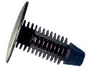 |  | 10272 | 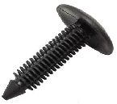 | P 296P  GRAMPO 30MM UNIVERSAL PRETO | 1022
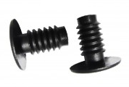 |  | 537 | 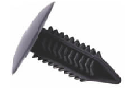 | P404  GRAMPO FORR/INTERNA CIVIC/CRV | 466
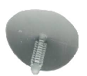 |  |  | 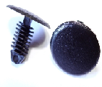 | P422  GRAMPO FOR/INT. CELTA/CORSA/  ONIX CAB.MAIOR | 467
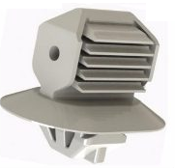 |  |  | 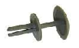
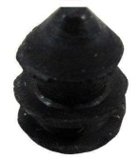 | BATENTE DO PORTA-LUVAS ARGO/MOBI/STRADA | 10496 | 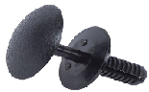
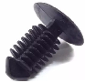 | GRAMPO LINHA GM  PRETO | 983 | 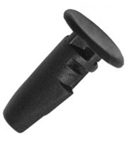
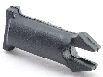 | Pino do porta luva  Gol Bola | 569D | 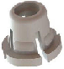 |  | 47
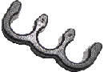 |  |  | 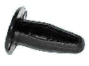 | GRAMPO FORRAÇÃO TETO BELINA 2 78/...MENOR | 489
 | GRAMPO FORRAÇÃO BELINA 2 78/...MAIOR | 431
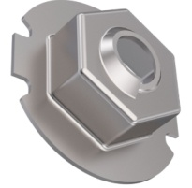 | PORCA RAPIDA GUIA DO PARACHOQUE TRASEIRO VW VIRTUS/ POLO 18/ TAOS 22/ TCROSS 20/ NIVUS 21/ GOLF 13/19 GOLF VARIANT 15/17 PASSAT VARIANT 11/21 PRATA | 10495 | 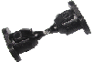
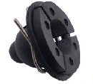 |  |  | 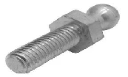 | PARAFUSO FAROL UNIVERSAL MAIOR  ESCORT/VERONA | 251
 | PARAFUSO FAROL UNIVERSAL MENOR  ESCORT/VERONA | 913A | 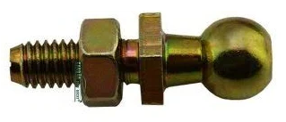 | PARAFUSO AMORT/MALA UNIVERSAL ROSCA 6MM C/PORCA | 10173
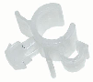 |  |  | 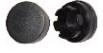 |  | 1061
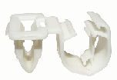 |  |  | 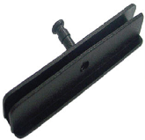
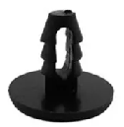 | P37P  GRAMPO FOR/TETO FT PALIO PRETO | 1072 | 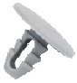 | P37C  GRAMPO FOR/TETO FT PALIO CINZA | 979
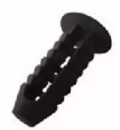 | P  GRAMPO REVESTIMENTO FT GRANDE/GROSSO PRETO | 10151 | 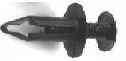 |  | 975C
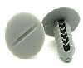 | P95-C  GRAMPO REVESTIMENTO FT GRANDE CINZA | 1023 | 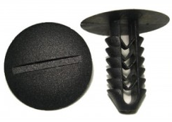 | P95-P  GRAMPO REVESTIMENTO FT GRANDE PRETO | 96G
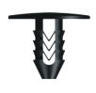 | P125P  GRAMPO PORTA MALAS VW/FT PRETO | 25 | 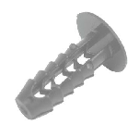 | P35-C  GRAMPO REVESTIMENTO FT FINO CINZA | 1086
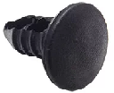 | GRAMPO LINHA FIAT  PRETO | 236 | 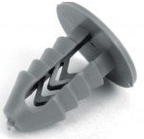 | GRAMPO LINHA FIAT  CINZA | 880
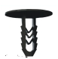 | GRAMPO LINHA FIAT 7,6X22X25MM  PRETO | 436 |  | GRAMPO LINHA FIAT 9X22X25MM  PRETO | 437
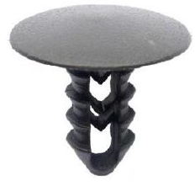 |  | 10152 | 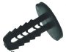 | P-205P PRESILHA FOR/FIAT CORPO CABEÇA/GRANDEPRETA | 1090
 | P-92P PRESILHA FOR/FIAT CORPO CABEÇA/GRANDEPRETA | 407 | 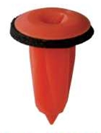 |  | 978
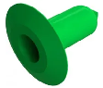 | BUCHA REVESTIMENTO FORRAÇAO PALIO/STRADA REDONDA | 432 | 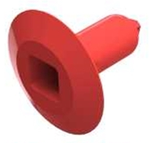 | BUCHA REVESTIMENTO FORRAÇAO PALIO/STRADA QUADRADO | 10136
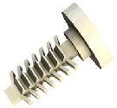 |  |  | 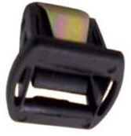
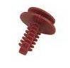 | GRAMPO FORRAÇÃO LINHA PALIO/TEMPRA/ SIENA ETC | 299 | 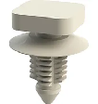 | GRAMPO SPOILER LATERAL DO PALIO/SIENA/  STRADA | 993
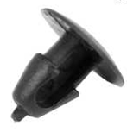 |  | 914A
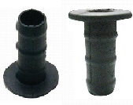 |  |  | 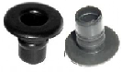
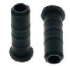 |  |  | 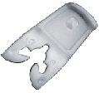 | 278PCT  TRAVA VIDRO ELETRICO LINHA RENAULT | 570GR
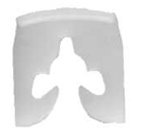 |  |  | 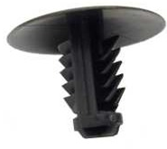
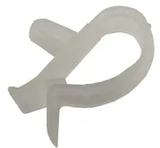 |  |  | 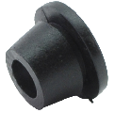 |  | 40
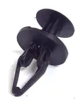 |  |  | 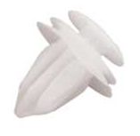 |  | 10238
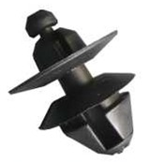 |  |  | 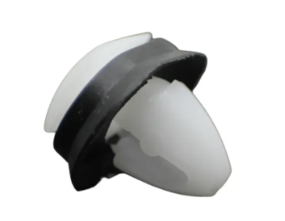 | PRESILHA GRAMPO FRISO MOLDURA LATERAL - BOXER/DUCATO/JUMPER | 10543
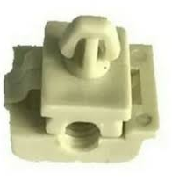 | P461 PRESILHA FECHADURA INTERNA LINHA FIAT/FD/GM/VW | 554 | 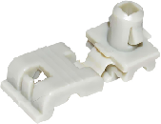 | P457 PRESILHA FECHADURA INTERNA LINHA FIAT 02/... | 451
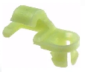 |  | 10206
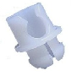 | BUCHA DA MAÇANETA INTERNA DO GOL | 892 | 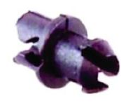 | BUCHA DA MAÇANETA INTERNA DO GOL G3 | 568
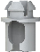 | BUCHA DA FECHADURA DO GOL/SAV/VOY G5 | 430 | 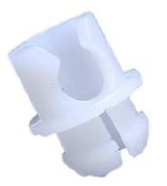 | BUCHA DA MAÇANETA INTERNA DO GOL 95/... | 10237
 |  | 27
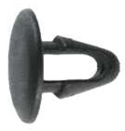 |  | 10259 | 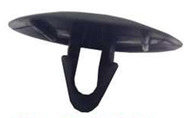 | GRAMPO CPO COROLLA | 10141
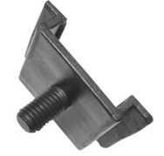 |  | 210 | 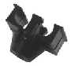 |  | 91
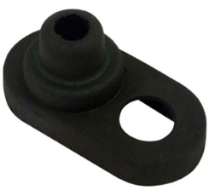 | GUARDA PO INTERRUPTOR DE PORTA UNIVERSAL | 423 | 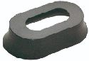 | GUARDA PO INTERRUPTOR DE PORTA UNIVERSAL | 68
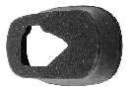 | GUARDA PO INTERRUPTOR DE PORTA VOLKS | 92
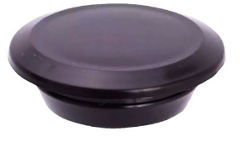 | TAMPAO COLUNA CELTA/CORSA/ VECTRA 94/96 | 464 | 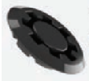 | P889  TAMPAO PAINEL/PORTA COROLLA/HILLUX | 688
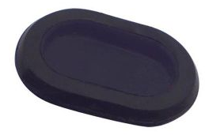 |  | 115 | 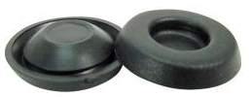 |  | 96C
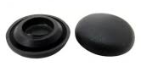 |  | 113 | 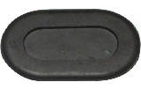 |  | 1024
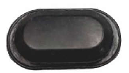 | JAHU – 11534-9  TAMPAO MALA FORD ESCORT/VERONA | 10438
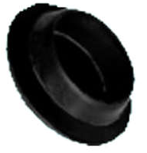 | JAHU - 11640-7  TAMPAO ASSOALHO FIESTA/  ECOSPORT | 408 | 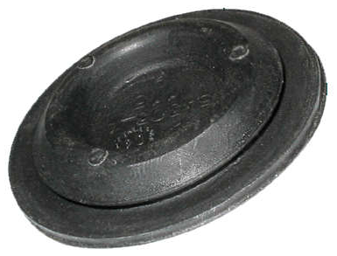 | JAHU - 10099-4  TAMPAO ASSOALHO CORCEL 2 MAIOR | 583
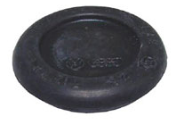 | TAMPAO DRENO PORTA MALAS GOL/SANTANA | 841 |  | TAMPAO  ASSOALHO CORCEL 2 MENOR | 953
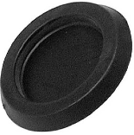 |  | 961 | 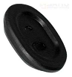 | TAMPAO DO HIDRAULICO DA FIAT UNO
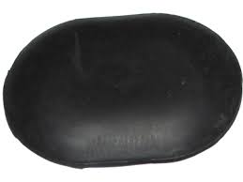 | TAMPAO FUNDO 60X40MM | 29 | 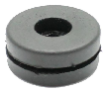 | BORRACHA VARETA FIAT/MOTO | 975ª
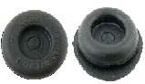 |  | 106 | 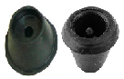 |  | 963
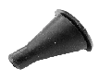 |  | 172 | 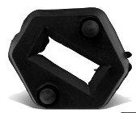 |  | 131
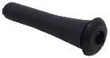 |  |  | 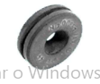 | 30122-3  BORRACHA LIMPADOR PASSAT | 806B
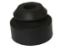 | 58411-4  BORRACHA RADIADOR PALIO/UNO | 806A
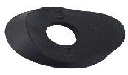 |  | 875 |  |  | 879
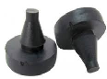 |  | 888 | 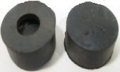 |  | 1057
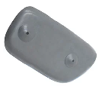 |  |  | 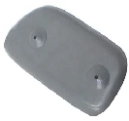
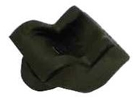 |  | 929 | 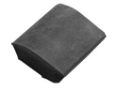 |  | 1076
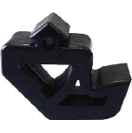 |  |  | 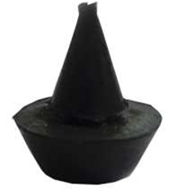 |  | 10321
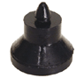 | 30069-1 – BATENTE ESCAPAMENTO AÇOALHO.  GOL/VOY/PAR. | 2152 | 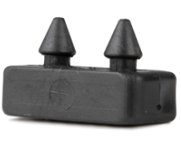 | Batente Tampa Caçamba S10 95/11 | 824ª
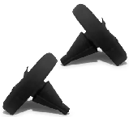 |  |  | 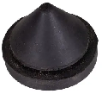 |  | 173
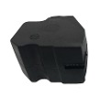 |  |  | 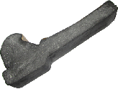 |  | Tc18
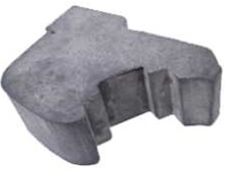 |  |  | 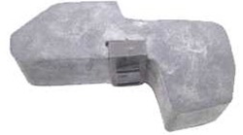
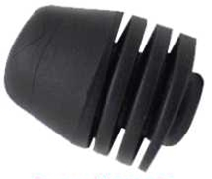 |  | 1096 | 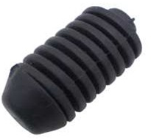 |  | 1083
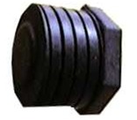 |  |  | 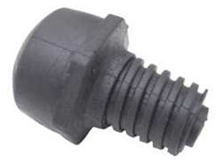 |  | 257
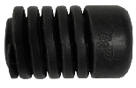 |  |  | 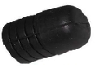 |  | 497
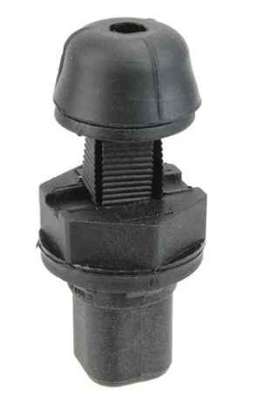 | BATENTE LIMITADOR TAMPA TRASEIRA GOL/FOX/VOY/  POLO/BORA | 676 | 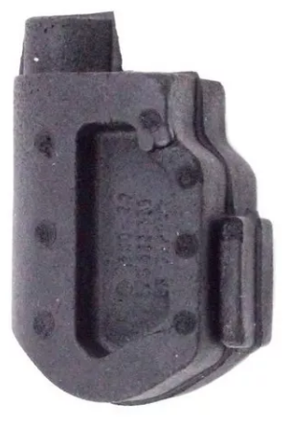 | BATENTE LATERAL CAPÔ FOX/SPACEFOX | 776
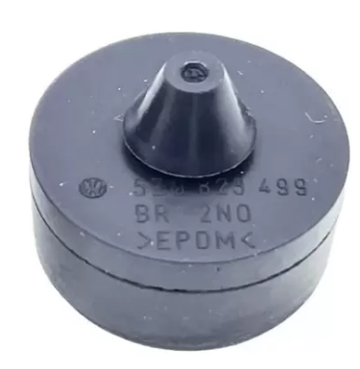 | BATENTE LIMITADOR CAPÔ FOX/SPACEFOX | 777 | 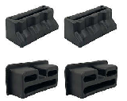 | 29344-3  KIT BATENTE TAMP CAÇAMBA GM MONTANA 03/22  (UNIDADE) | 824C
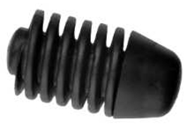 |  |  | 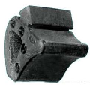
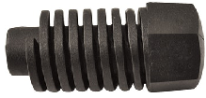 |  | 1031 | 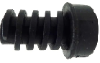
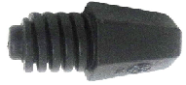 |  |  | 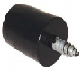
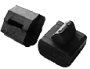 |  |  | 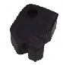
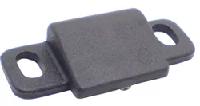 |  | 865 | 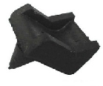 |  | 909
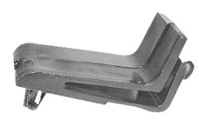 |  | 118 | 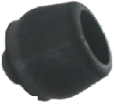
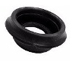 |  | 180 | 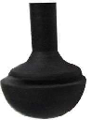 | 41236-3  BATENTE CAPO UNIVERSAL | 988
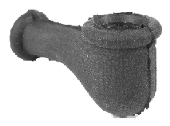 | GUARNIÇAO ALTERNADOR VW TDS  (CACHIMBO) | 10129A
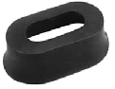 |  | 68 | 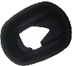 |  | 92
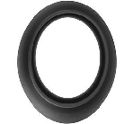 | GUARNIÇAO DA ANTENA TETO LINHA GM MAIOR | 10370 |  | GUARNIÇAO DA ANTENA TETO LINHA FT/GM/VW. | 10352
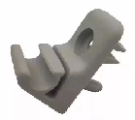 | PRESILHA DO QUEBRA SOL PALIO/SIENA CINZA | 153 | 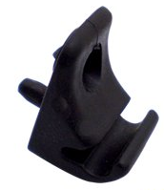
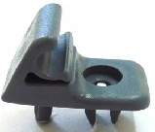 | PRESILHA DO QUEBRA SOL PALIO/SIENA GRAFITE | 520 | 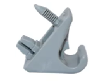 | PRESILHA DO QUEBRA SOL COROLLA CINZA | 867
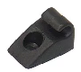 |  | 63 | 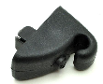
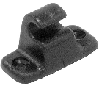 |  |  | 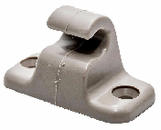
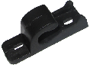 |  |  | 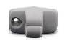 | PRESILHA DO QUEBRA SOL  FOX | 10447
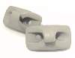 | 947 |  | 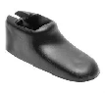
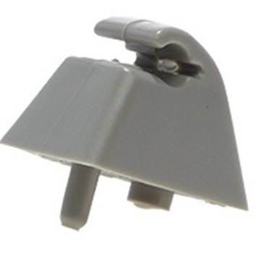 |  | 893 | 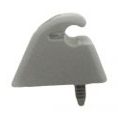 |  | 564C
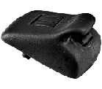 | SUPORTE QUEBRASOL ECOSPORT 13/...KA 15/...PRETO | 948 | 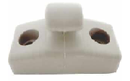 | SUPORTE QUEBRASOL GOL G5 08/... | 447
 | SUPORTE QUEBRA SOL S10 03/11 LD | 10361 |  | SUPORTE QUEBRA SOL S10 03/11 LE | 10362

PORCA RAPIDA E BUCHAS DE FIXAÇÃO
IMAGEM | DESCRIÇÃO | CAIXA | IMAGEM | DESCRIÇÃO | CAIXA
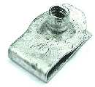 |  |  | 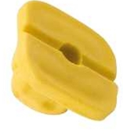 |  | 1060A
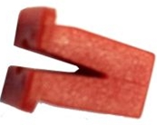 |  | 574 | 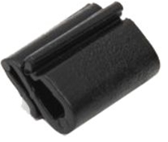 |  | 576
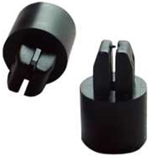 |  |  | 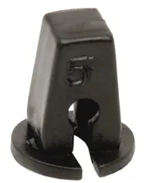 |  | 01
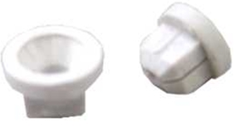 |  | 34 | 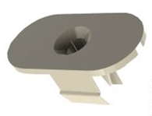
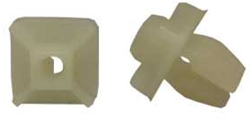 |  |  | 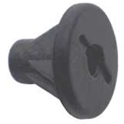
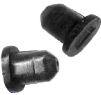 | BUCHA ISOLAMENTO SUPORTE PARACHOQUE CORSA DIANT. | 468 | 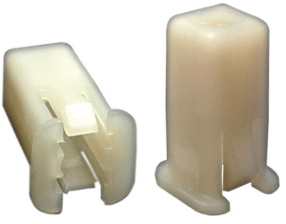 | P293  BUCHA PARACHOQUE FIESTA | 446
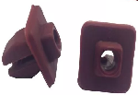 | GRAMPO FIXAÇÃO GRADE/  VENTILAÇÃO DO CORSA 97/... | 553 | 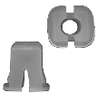 | PRESILHA FIXAÇAO FAROL GM/FIAT  UNIVERSAL | 10331
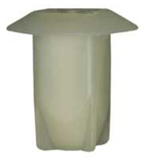 |  |  | 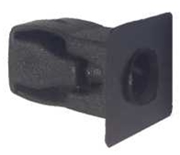 |  | 96S
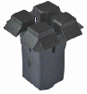 |  | 861 | 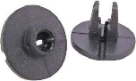
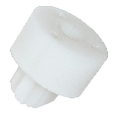 | BUCHA FIXACAO PLACA KADETT/CORSA | 108
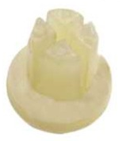 |  | 441 | 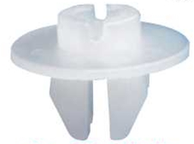
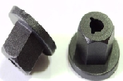 | P331 GRAMPO PARABARRO CRUZE/COBALT /PRISMA/ONIX | 517 | 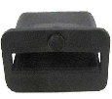 | 76784-5  PRESILHA CHURRASQUEIRA GOL G2/G3 | 519GR
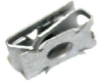 | T-47  PORCA FIXAÇÃO PARACHOQUE GOL 13/GOLF 14/UP/FOX 14/TIGAN ETC | 442 | 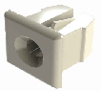 | PRESILHA LANTERNA/PLACA UNIVERSAL | 32
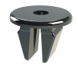 | P180  BUCHA PARACHOQUE /PARABARRO LINHA HINDAY | 10190 |  | P414  BUCHA PARABARRO LINHA FIAT CRONOS /PALIO/UNO | 10208
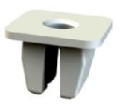 | P70  BUCHA PARACHOQUE /PARABARRO LINHA IMPORTADA | 492 | 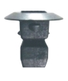 | P162  BUCHA PARACHOQUE /PARABARRO LINHA VW | 475
 | T37 DISCO DA MOLDURA GRADE DIANTEIRA UNIVERSAL | 10251 |  | ARRUELA METALIZADA UNIVERSAL  EM “X” | 483
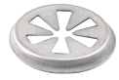 | T44  ANEL FIOXAÇÃO MANTA CAPO/PARALAMA LINHA FORD | 457 | 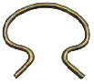 | TRAVA DA MANIVELA DO VIDRO UNIVERSAL | 714
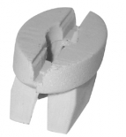 |  | 14 | 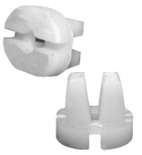 |  | 06
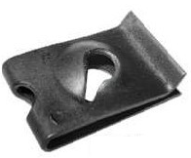 | T-  PORCA RAPIDA FIXAÇAO UNIVERSAL MAIOR | 81 | 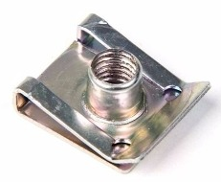 | PORCA RAPIDA M6 UNIVERSAL | 10145A
 | PORCA RAPIDA M6 UNIVERSAL | 10252 |  | PORCA RAPIDA M5 21X15MM UNIVERSAL | 108A
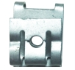 | T-13  PORCA RAPIDA TIPO S LINHA GM ABERTA | 459 | 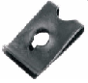 | T-  PORCA RAPIDA FIXAÇAO UNIVERSAL MENOR | 229
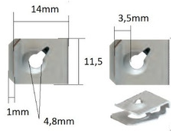 | T-23  PORCA RAPIDA FIXAÇAO UNIVERSAL TRIV AM | 96X | 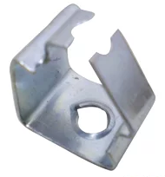 | T-  PORCA RAPIDA DESCANÇA BRAÇO FORD DELREY/CORCEL
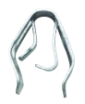 | T-05  GRAMPO METAL PARACHOQUE FIAT LEVE/PESADA | 516 | 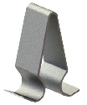 | T-09  GRAMPO METAL FIXAÇAO VOLWAGEM MAIOR | 308
 | T-33  CLIP TRAVA UNIVERSAL 12X19X9X0,60MM | 10222 |  | T-31
 | T-06 CLIP TRAVA UNIVERSAL /FIAT TODOS  GRADE/PAINEL/  PARALAMA | 10223 |  | T-07  GRAMPO METAL FIXAÇAO VOLWAGEM MENOR | 10220

MOLAS EM GERAL
IMAGEM | DESCRIÇÃO | CAIXA | IMAGEM | DESCRIÇÃO | CAIXA
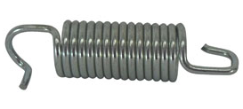 | MOLA ALAVANCA REGUL.ASSENTO BANCO GOL TDS/SANTANA  /VERSAILLES | 443 | 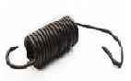 | MOLA APOIO ASSENTO BANCO DIANT CENTA TDS PRISMA | 295D
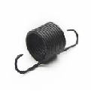 | MOLA PINO TRILHO BANDO LD/LE GOL/PARA/SAV/VOY | 295C

ALÇAS,MOLDURA E KITS BANCO
IMAGEM | DESCRIÇÃO | CAIXA | IMAGEM | DESCRIÇÃO | CAIXA
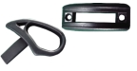 | K02P  KIT BANCO FIAT PALIO/SIENA.PRETO | 1032 | 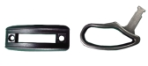 | K06  KIT BANCO FIAT UNO .PRETO
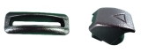 | K02P  KIT BANCO VW PRETO | 916 |  | K02P  KIT BANCO VW PRETO | 916
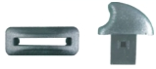 | K07  KIT BANCO GM |  | 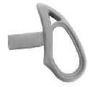 | P24C  BOTAO MBANCO PALIO CINZA | 1069
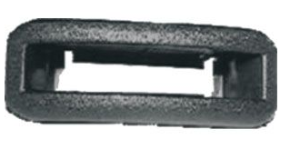 | Moldura banco ESCORT PRETA | 10137 | 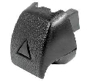 | BOTAO BANCO VW PRETO | 19

PARAFUSO FIXAÇÃO E EGULAGEM DE FAROL
IMAGEM | DESCRIÇÃO | CAIXA | IMAGEM | DESCRIÇÃO | CAIXA
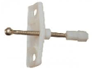 | ETE7242  PARAFUSO REGULAGEM FAROL FD ESCORT/VERONA | 1028 | 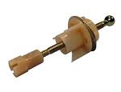 | LF1275  PARAF/REGUL/ INFERIOR FAROL FD ESCORT/VERONA 87/... | 10119
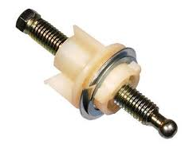 | LF1274  PARAF/REGUL/ INFERIOR FAROL FD ESCORT/ VERONA 84/86 | 10130
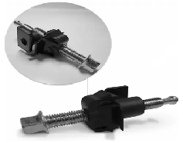 | LF1273  PARAFUSO FIXACAO FAROL FT UNO | 10118 | 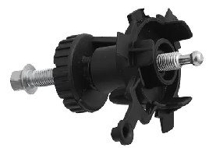 | LF1272  PARAFUSO REGULAGEM FAROL FT UNO | 1019
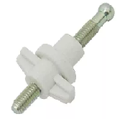 | LF3427  PARAFUSO REGULAGEM FAROL VW SANTANA | 914 | 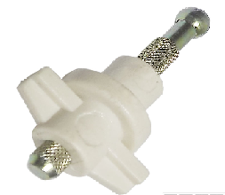 | LF3427  PARAFUSO FIXACAO SUPERIOR FAROL VW SANTANA | 10127
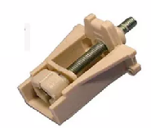 | LF  PARAFUSO REGULAGEM FAROL VW GOL | 643
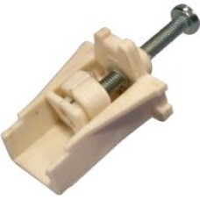 | LF  PARAFUSO REGULAGEM FAROL VW MONZA | 10124

